W tym tygodniu na języku angielskim będziemy poznawać następujące słowa:
Poland – Polska wymowa https://www.diki.pl/slownik-angielskiego?q=Poland
Flag – flaga wymowa https://www.diki.pl/slownik-angielskiego?q=flaga
Syrenka – mermaid wymowa https://www.diki.pl/slownik-angielskiego?q=mermaid
Warszawa – Warsaw wymowa https://www.diki.pl/slownik-angielskiego?q=warszawa
Syrenka Warszawska – the Warsaw mermaid wymowa https://www.diki.pl/slownik-angielskiego?q=Syrenka+Warszawska
Słówka dodatkowe, dla chętnych:
Polish – Polak, Polka wymowa https://www.diki.pl/slownik-angielskiego?q=Polish
I’m from Poland – pochodzę z Polski wymowa https://www.diki.pl/slownik-angielskiego?q=I%27m+from+Poland
Następnie proszę, aby dzieci zrobiły zadnie z karty pracy "Znajdź flagę Polski"

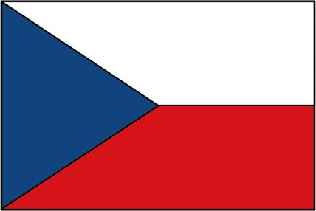
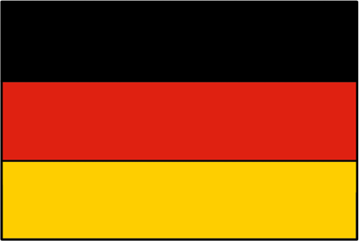
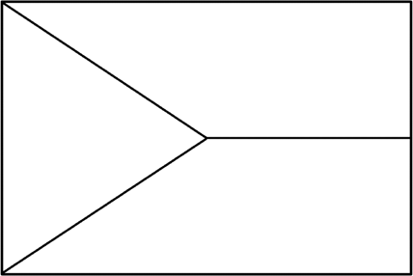
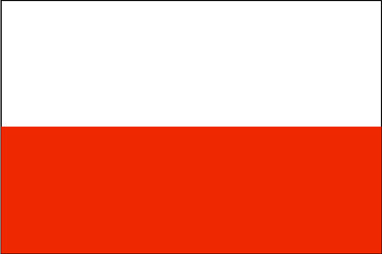
Łamigłówki dla dzieci – POLSKA, MOJA OJCZYZNA
Pokoloruj flagi według wzorów.
Która z nich to flaga Polski? Otocz ją pętlą.

